REQUERIMENTO N° 70/11

De Informações

“Referentes á obra abandonada em uma área pública, no Jardim Pérola”.

Considerando-se que, há mais de um ano está em execução a construção de uma área de lazer no bairro Jardim Pérola, entre as Ruas do Vidro, da Borracha e do Centeio, e até o momento não foi concluída;

Considerando-se que, em visita por este vereador, foi constatado que um banco novo foi quebrado antes de ser instalado, alguns brinquedos estão jogados dentro de uma poça d’água, montes de areia esparramados, o local alagado, caracterizando desperdício de dinheiro público (fotos em anexo);

Considerando-se que, os bancos foram fixados com pregos com pontas expostas, oferecendo riscos de acidentes principalmente por ser um Parque Infantil, que deverá ser freqüentado por crianças;

REQUEIRO à Mesa, na forma regimental, após ouvido o Plenário, oficiar ao Sr. Prefeito Municipal, solicitando-lhe as seguintes informações:

1 – Qual a razão para a demora na conclusão de uma obra que aparenta ser tão simples?

2- Foi feito planejamento para que durante a temporada de chuvas o local não fique alagado? De que maneira?

3 – Por que os brinquedos estão há semanas jogados na água, e até o momento, ninguém os recolheu e guardou?

4- Quem pregou as tábuas dos bancos daquela forma, deixando as pontas expostas?

(Fls. 2 – do Requerimento de Informações n° 70/11)

5- A partir deste requerimento, quais providências serão tomadas? Quem as realizará e em quanto tempo?

6- Demais informações pertinentes.

Plenário “Dr. Tancredo Neves”, em 26 de janeiro de 2011.

ADEMIR DA SILVA
- Vereador –
(Fls. 3 – do Requerimento de Informações n° 70/11)

Imagens do estado em que se encontra a obra:

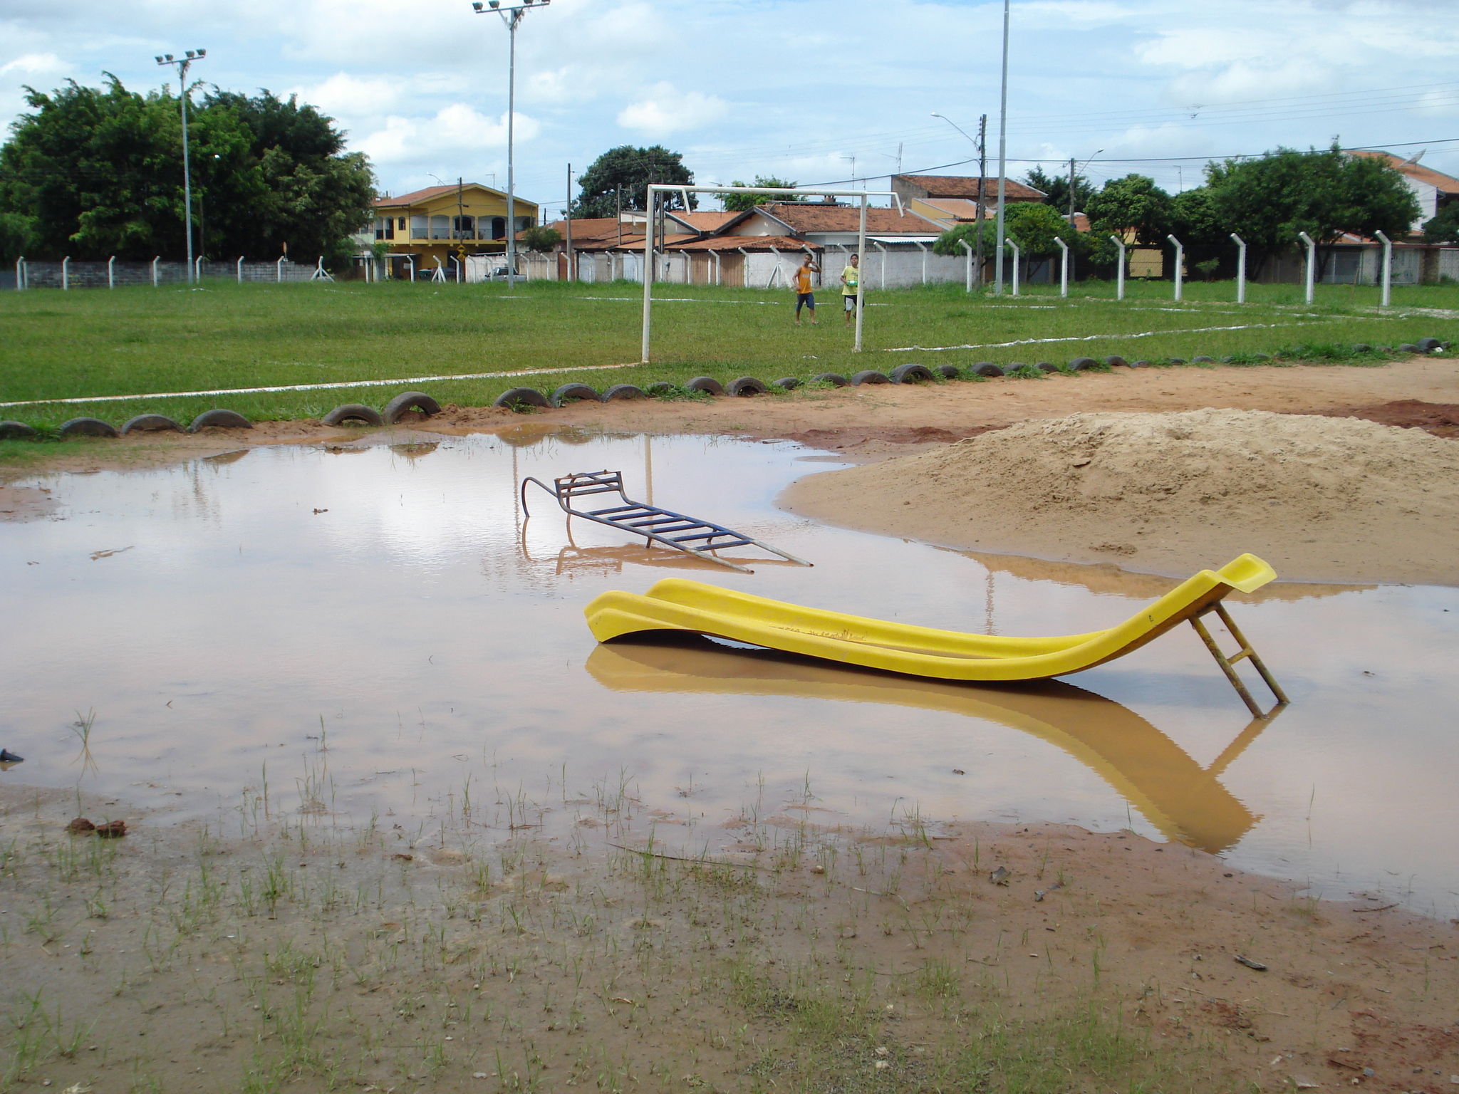
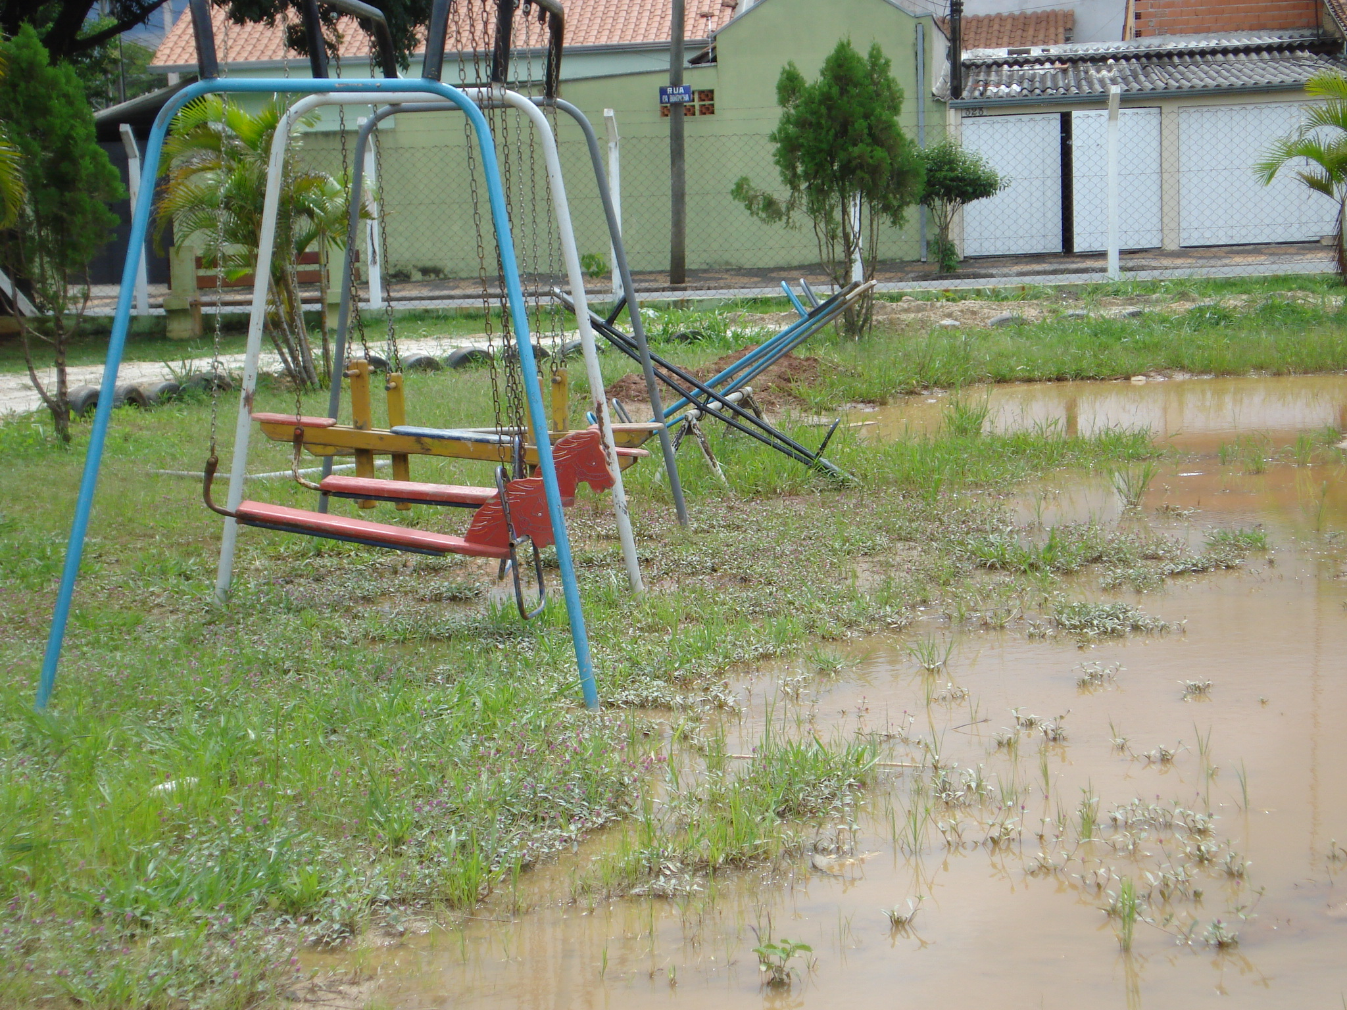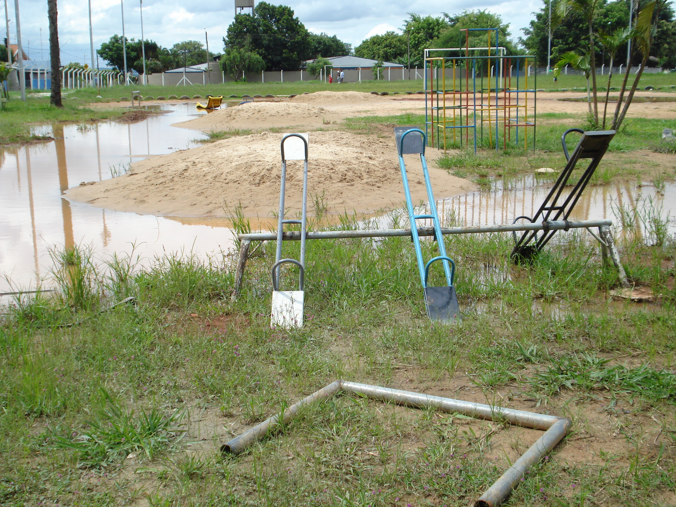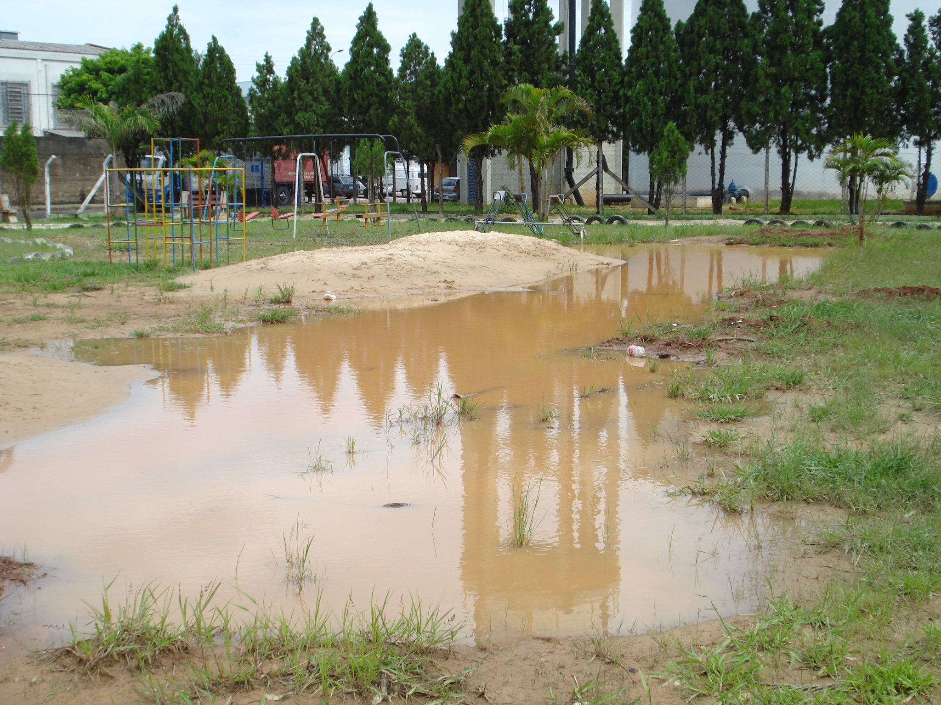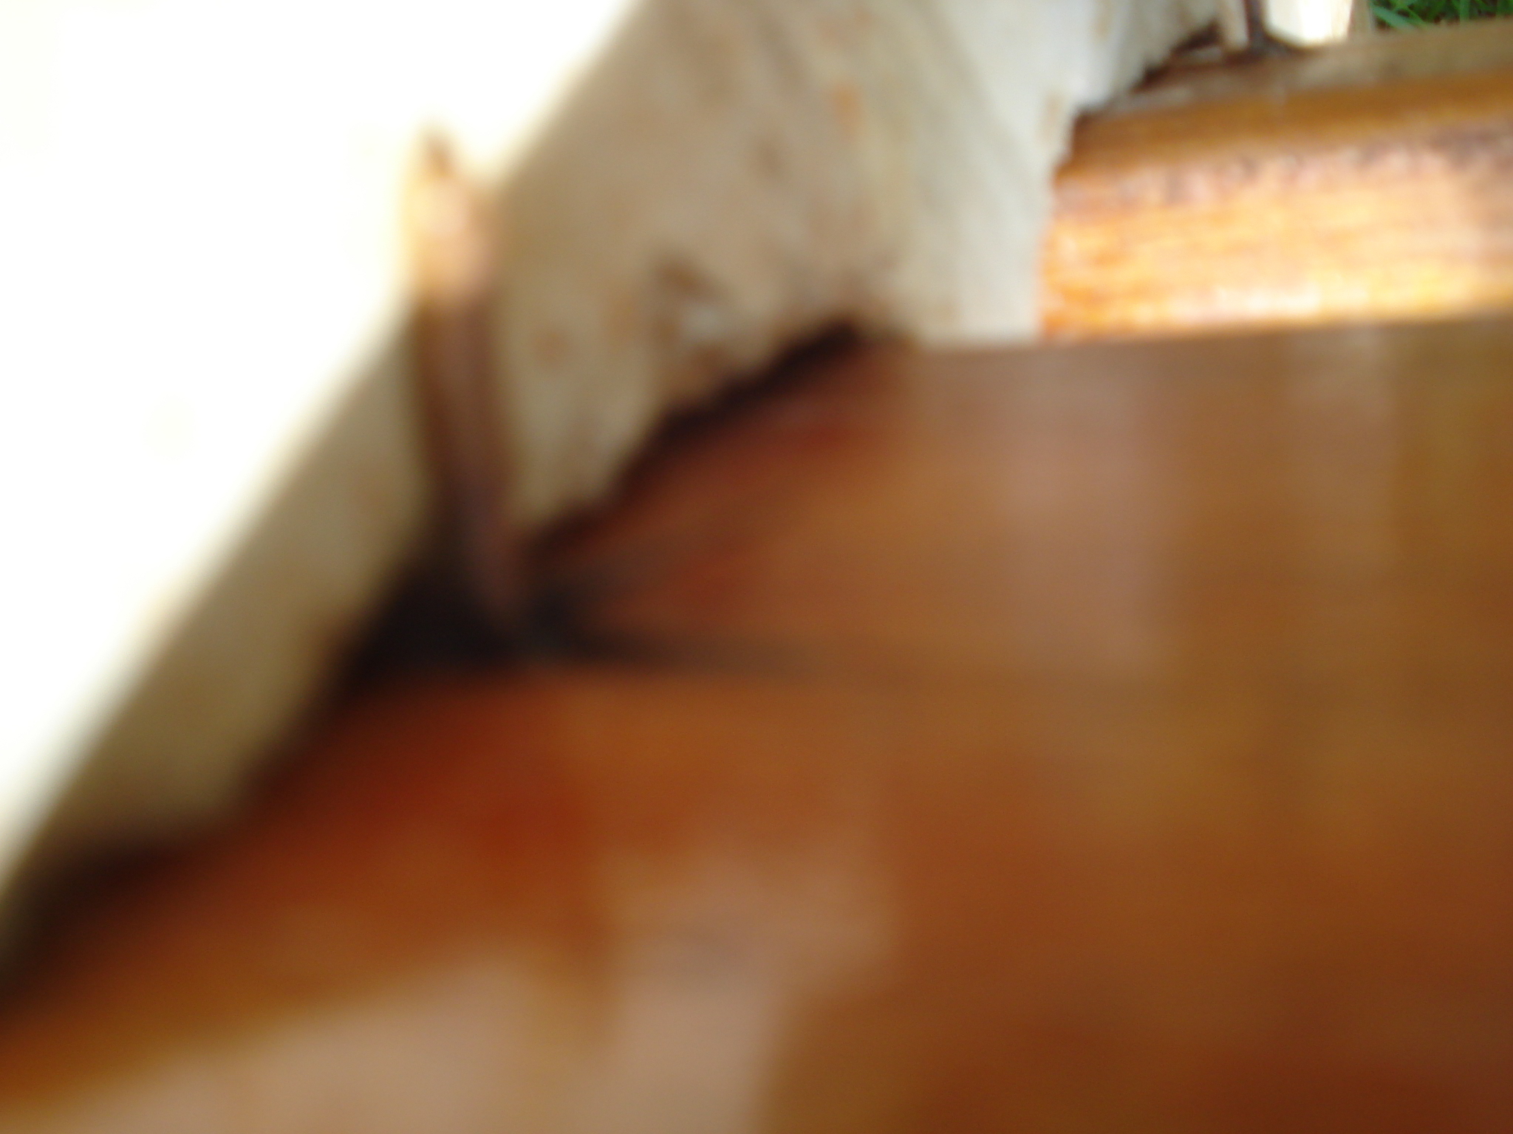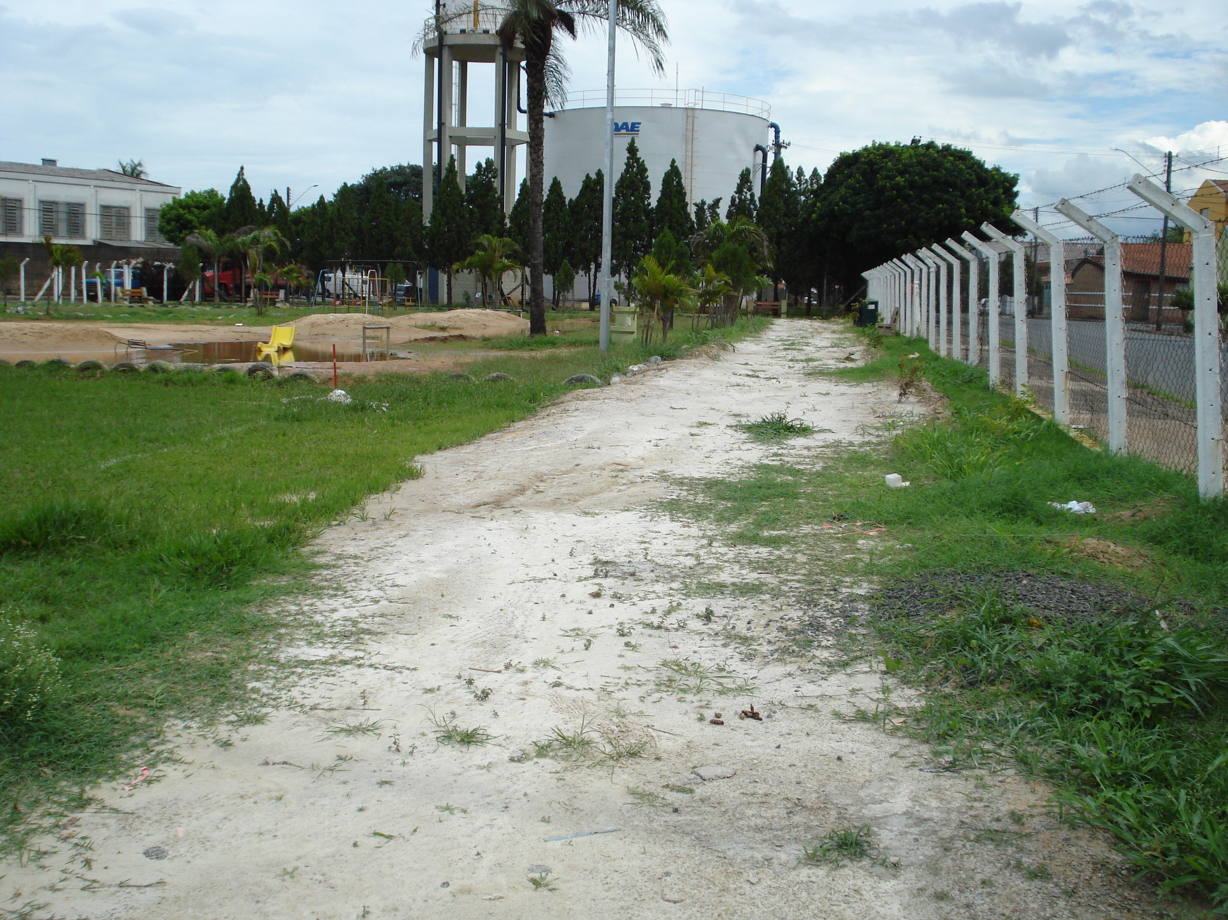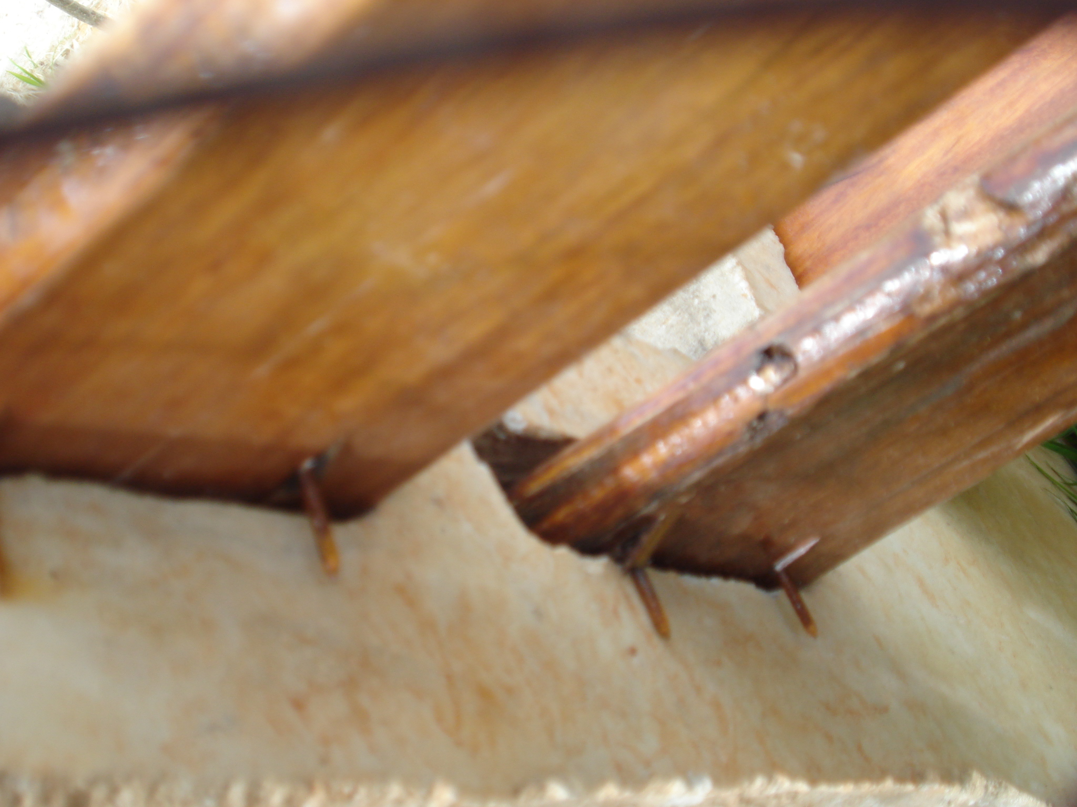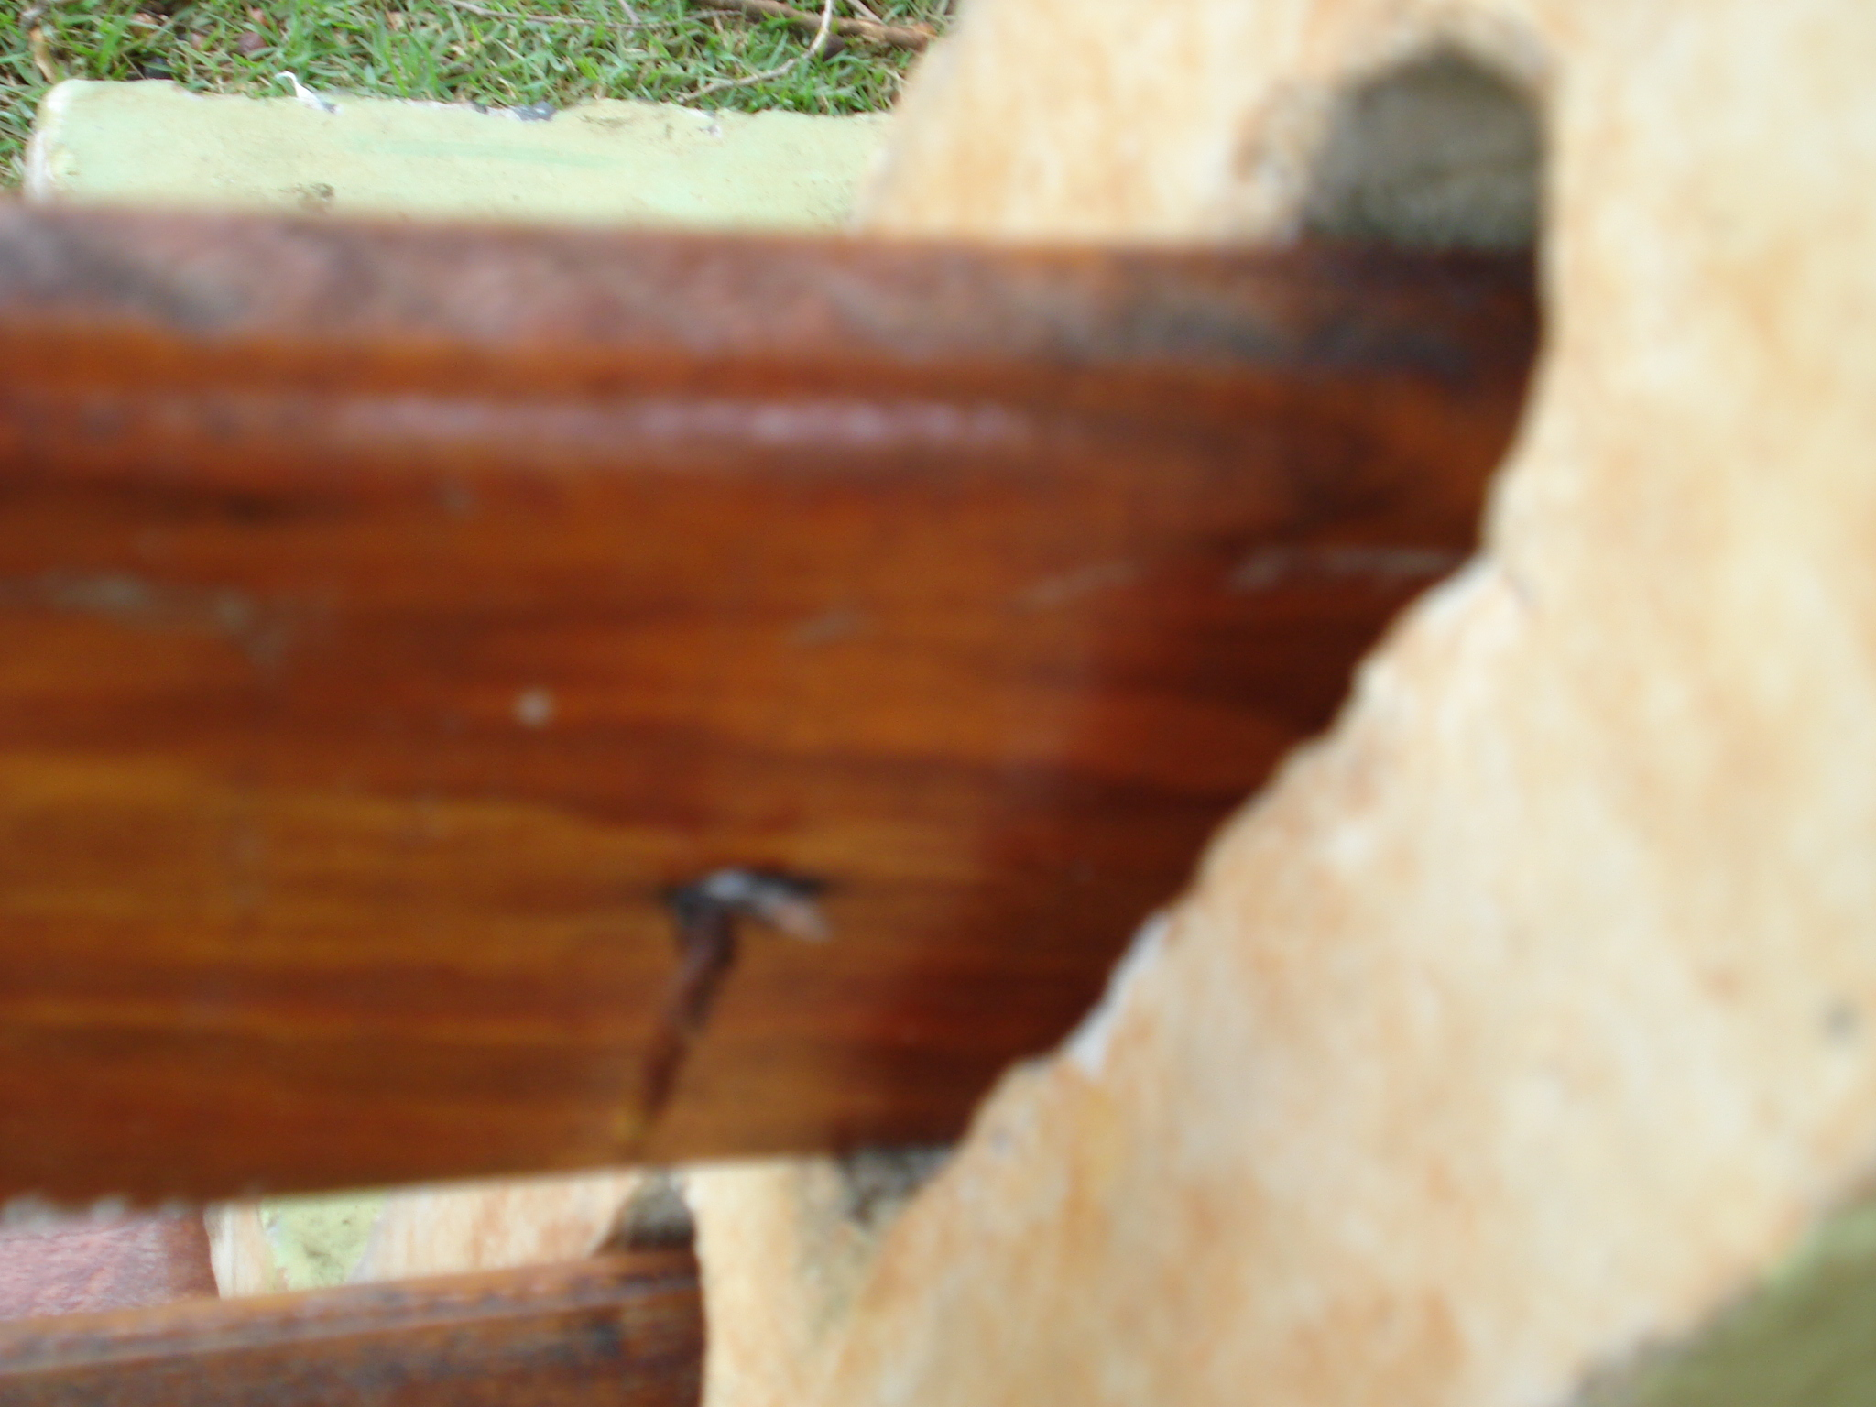

ADEMIR DA SILVA
- Vereador –

